参考
中华石杉老师-21天互联网Java进阶面试训练营（分布式篇）
https://www.bilibili.com/video/BV1cE411y7NL?p=9&spm_id_from=pageDriver

Spring Cloud

核心架构原理
分布式系统依赖的基础组件
- 服务注册与发现：Eureka
- 服务调用：Feign
- 负载均衡：Ribbon
- 服务配置：Nacos
- 网关：Zuul / Spring Cloud Gateway

网关的作用：
灰度发布、统一授权、统一熔断、统一限流等

其他：
流控：Hystrix/Sentinel 高可用场景（限流，熔断、降级）
链路追踪、Stream等，不是一个普通系统刚开始必须得用的。

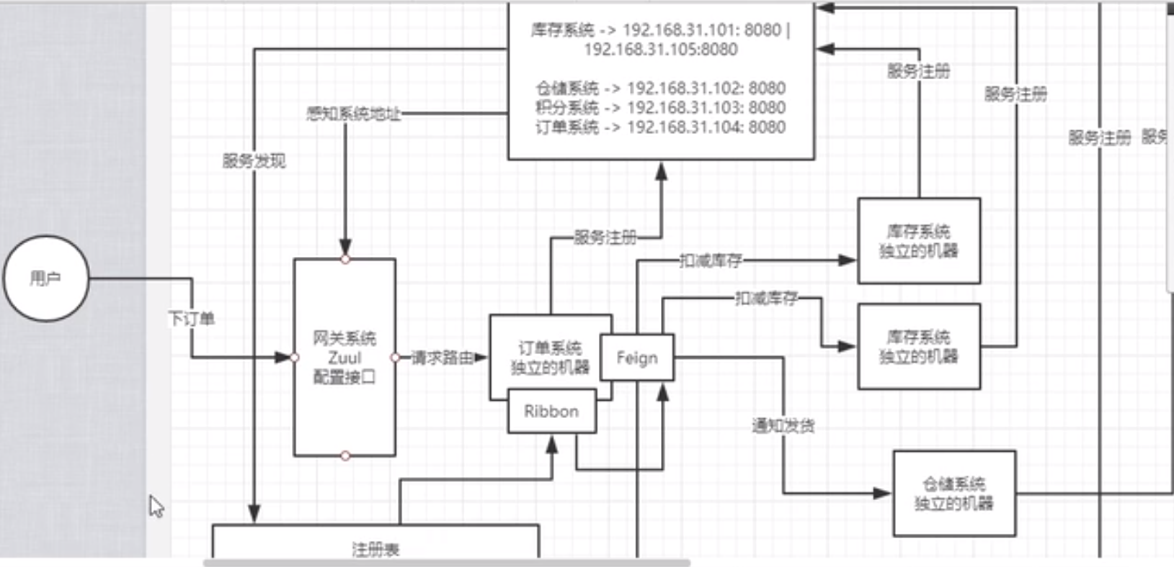

Dubbo

核心架构原理
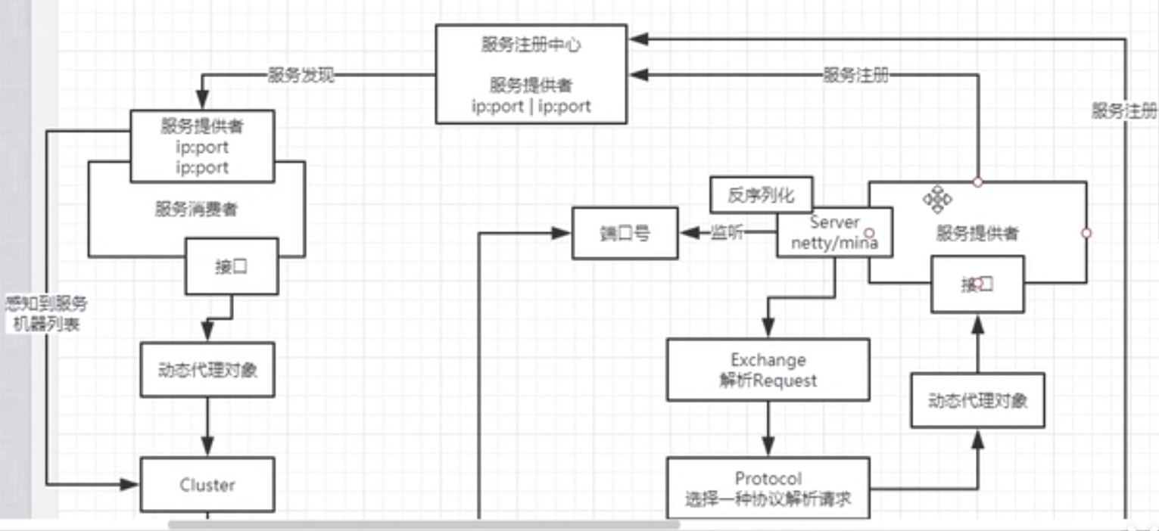
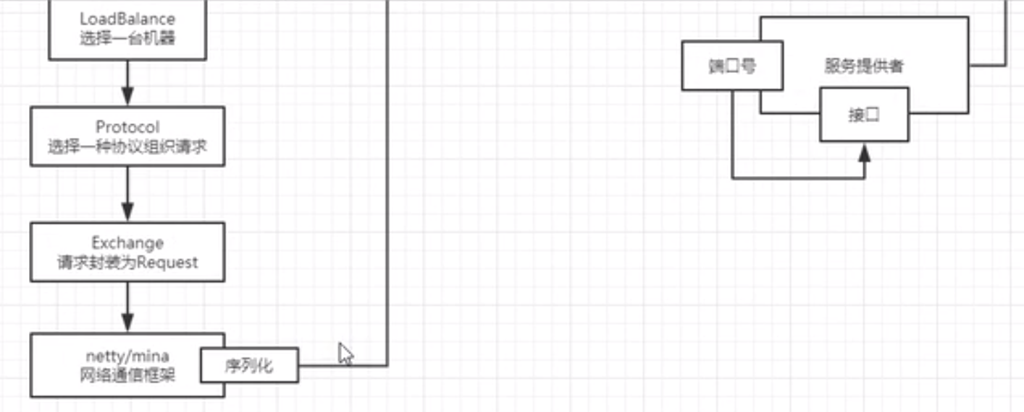

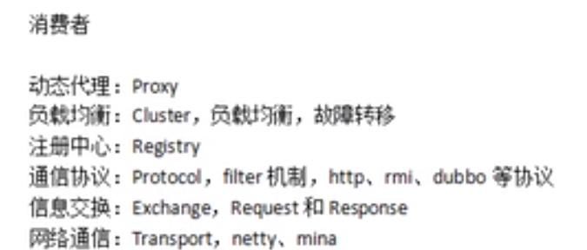
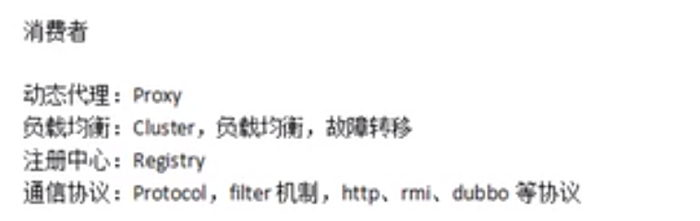
序列化：封好的请求如何修理化成二进制文件，

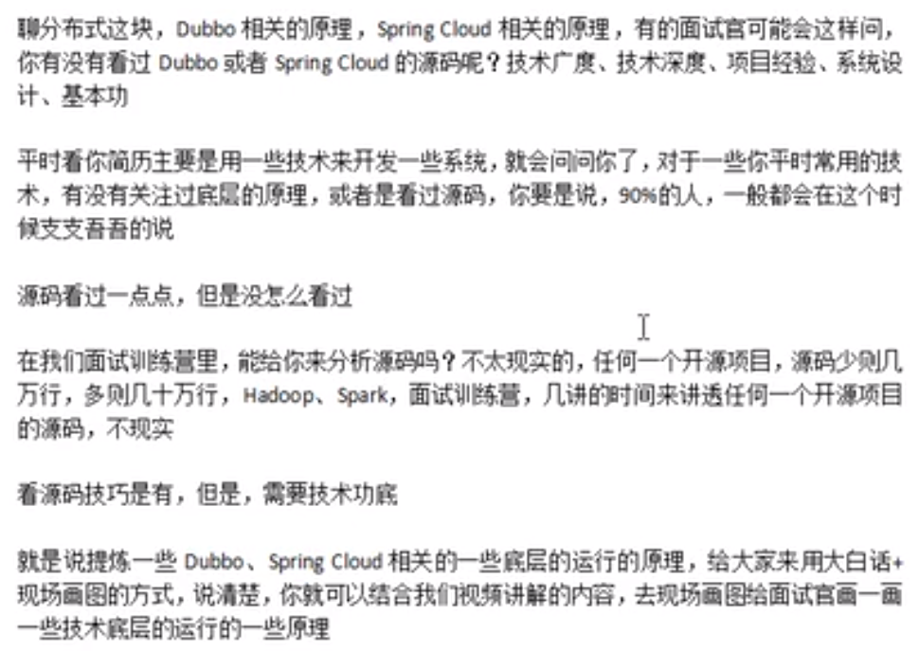

底层网络通信原理P10
底层基于Netty(NIO)，

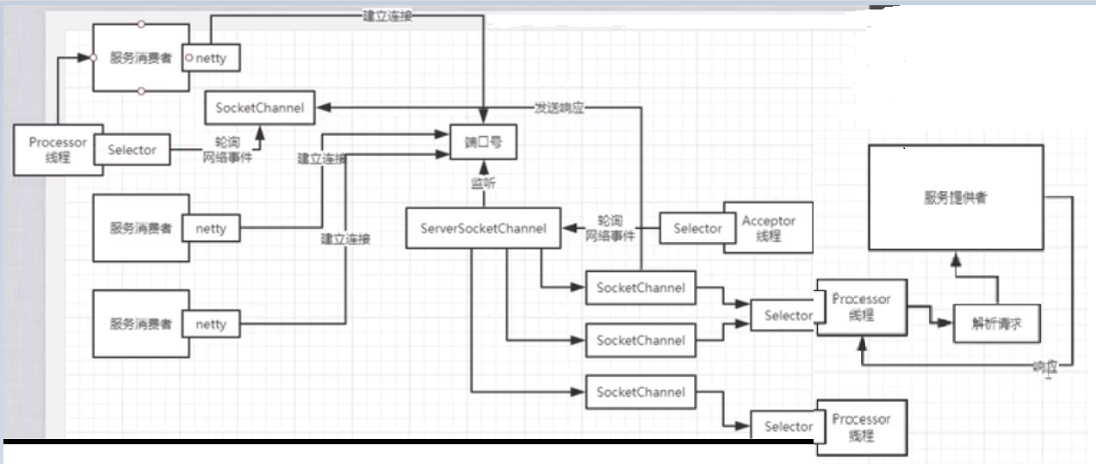

面试题
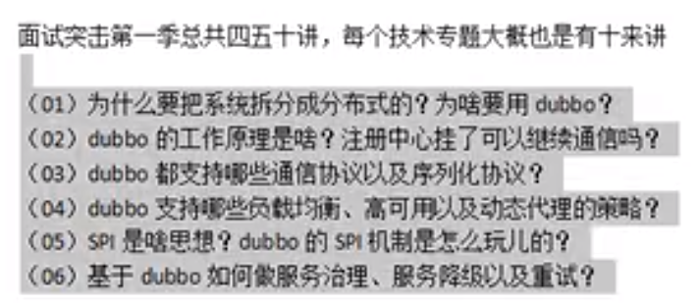

dubbo怎么保证极高的可扩展性
https://www.bilibili.com/video/BV1cE411y7NL?p=17&spm_id_from=pageDriver

